POZVÁNKA
na školení řidičů o přepravě nebezpečných věcí po silnici
dle kapitoly 8.2. ADR

Místo: Vělopolí č.p. 45, okres Frýdek – Místek GPS : 49.700168
18.571195

Zahájení: v 8⁰⁰ hod. každý den konání kurzu

Účastníci kurzu předloží: - občanský průkaz nebo jiný průkaz totožnosti
- osvědčení ADR (účastníci obnovovacího nebo special. kurzu)
- fakturační údaje odběratele
Občerstvení na kurzu je zajištěno.
Závazná přihláška viz druhý list pozvánky, případně svou účast můžete nahlásit telefonicky, viz níže.
Mapa s popisem trasy viz třetí list pozvánky.
Ubytování si zájemce zajišťuje sám. Kontakty na ubytování v rekreačních zařízeních či ubytovnách v blízkém okolí viz 4. list pozvánky.

Ceník (cena včetně 21 % DPH):
Základní kurz (necisternová přeprava – všechny třídy kromě 1 a 7) ………… 6000,-Kč
Specializační kurz pro cisternovou přepravu ………………………… 2500,-Kč
+ za každou následující třídu pro cisternovou přepravu …………....……….. 1200,-Kč
Specializační kurz pro tř. 1 – výbušné látky a předměty …………………….. 4000,-Kč
Specializační kurz pro tř. 7 – radioaktivní látky ……………………………... 4000,-Kč
Obnovovací kurz (základní) ……………………………………………... ….. 4000,-Kč
Obnovovací kurz (+cisterny) .………...………………………………………. 6000,-Kč
Obnovovací kurz (třída 1 nebo tř. 7) …………………………… …………… 2700,-Kč
Kolková známka za vystavení osvědčení řidiče ADR (nepodléhá DPH)…….. 200,-Kč
Kolková známka za vystavení duplikátu osvědčení řidiče ADR (nepodléhá DPH) 100,-Kč
Úhrada: v hotovosti Kč nebo eura, nebo platba kartou.

Obnovovací kurz slouží k obnovení Osvědčení o způsobilosti k přepravě nebezpečných věcí po silnici. Zájemce o obnovovací kurz jej musí absolvovat a úspěšně ukončit zkouškou před uplynutím časové lhůty uvedené v Osvědčení, tj. den před uvedeným datem platnosti Osvědčení.
Obnovovací kurz mohou řidiči absolvovat 1 rok před ukončením platnosti Osvědčení, aniž by se tím zkrátilo trvání platnosti Osvědčení 5 let.

Prosíme účastníky, aby svou účast nahlásili alespoň 2 dny před konáním kurzu :
Přihlášky přijímá: sekretariát tel., sms: 00420 605 235 439, 00420 558 694 450,
e-mail: info@vikra.cz

pouze sms: 00420 736 773 527, 00420 775 212 144

ZÁVAZNÁ PŘIHLÁŠKA
na školení řidičů o přepravě nebezpečných věcí po silnici dle kapitoly 8.2. ADR

ve dnech …………………….

1.Jméno a příjmení: ……………………………………………….………typ kurzu.…………..…………..
2.Jméno a příjmení: ……………………………………………….………typ kurzu.…………..…………..
3.Jméno a příjmení: ……………………………………………….………typ kurzu …………..…………..
4.Jméno a příjmení: ……………………………………………….………typ kurzu …………..…………..
5.Jméno a příjmení: ……………………………………………….………typ kurzu …………..…………..
6.Jméno a příjmení: ……………………………………………….………typ kurzu …………..…………..
7.Jméno a příjmení: ……………………………………………….………typ kurzu …………..…………..
8.Jméno a příjmení: ……………………………………………….………typ kurzu …………..…………..
9.Jméno a příjmení: ……………………………………………….………typ kurzu …………..…………..
10.Jméno a příjmení:……..……………………………………….………typ kurzu …………..…………..
Typ kurzu: ( Z - základní, Sc – specializační pro přepravu v cisternách ,S1 – specializační pro tř. 1 výbušniny, S7 – specializační pro tř. 7 radioaktivní látky, O - obnovovací, )

Název a adresa zaměstnavatele ( příp. soukromě)……………………………………………………
……………………………………………………………………………………………………………………..
IČ:………………….………..…….DIČ: ..………………………………Tel/fax:………………………………
Datum: …………………………… Podpis: …………………………………………

_______________________________________________________________
Vyplněnou závaznou přihlášku doručte, prosím, alespoň dva dny před zahájením kurzu.

Mapa s popisem trasy do provozovny ve Vělopolí č.p. 45,
okres Frýdek – Místek
GPS : 49.700168
18.571195

Ze směru Brno, Olomouc, Frýdek – Místek směr Český Těšín:
- z dálnice D48 ( E462) sjeďte sjezdem č. 62 – Havířov, Hnojník
- za sjezdem z dálnice po asi 100 m na křižovatce odbočte doprava směr Hnojník,
- jeďte po silnici přes obec Hnojník rovně,
- v obci Střítež těsně před železničním přejezdem odbočte vlevo směr Vělopolí
- pokračujte cca 5 km do Vělopolí: cesta povede nad dálnicí do kopce, na kopci u kostela pravotočivá zatáčka, po asi 500 m levotočivá zatáčka, cesta povede z kopce, ve Vělopolí vedle obecního úřadu se nachází naše provozovna.

Ze směru Slovensko, Třinec:
- jeďte po E75, za obchvatem Třince sjeďte z E75 sjezdem č. 5 Hnojník Ropice
- za sjezdem na křižovatce odbočte doleva směr Hnojník, Střítež,
- v obci Střítež ihned za železničním přejezdem odbočte vpravo směr Vělopolí,
- pokračujte cca 5 km do Vělopolí: cesta povede nad dálnicí do kopce, na kopci u kostela pravotočivá zatáčka, po asi 500 m levotočivá zatáčka, cesta povede z kopce, ve Vělopolí vedle obecního úřadu se nachází naše provozovna.

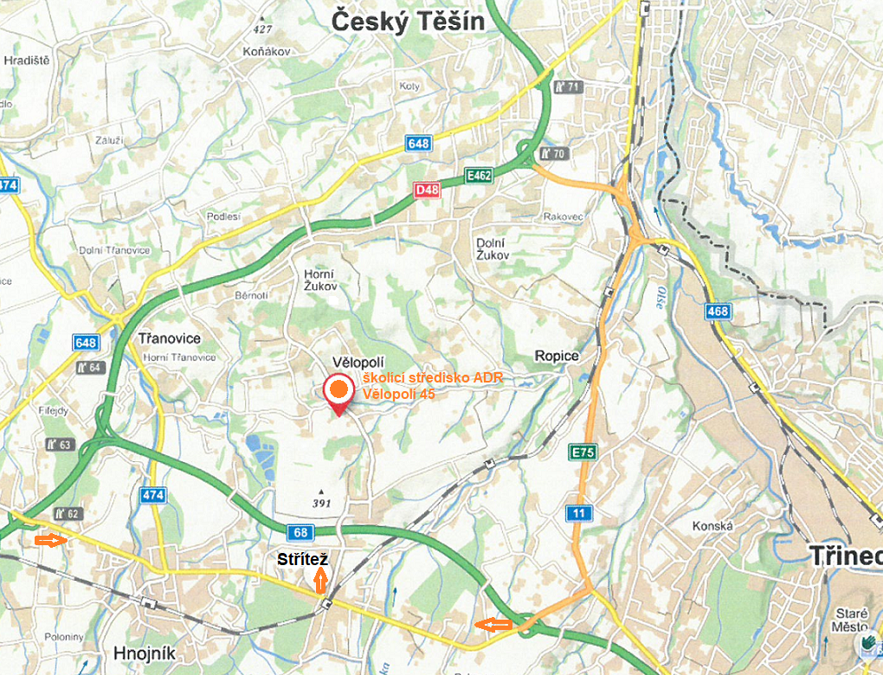

Kontakty na ubytování

Motel Tošanovice

Dolní Tošanovice , GPS: 49.68611, 18.4975277
Tel: +420 558 694 252, +420 737 911 004
http://motel-tosanovice.cz/#utm_source=mapy.cz&utm_medium=ppd&utm_content=hledani&utm_term=ubytov%C3%A1n%C3%AD&utm_campaign=firmy.cz-13106142

Penzion Řeka
mobil: +420 775 572 952, 605 762 552
e-mail: penzion-reka@email.cz
www.penzion-reka.info
http://www.penzion-reka.info/#utm_source=mapy.cz&utm_medium=ppd&utm_content=hledani&utm_term=ubytov%C3%A1n%C3%AD&utm_campaign=firmy.cz-2291559

Pension pod Lípou
Miroslav Tatka, Řeka 360, Smilovice u Třince, PSČ 73955
Tel.: +420 605 800 727,
e-mail: pensionpodlipou@seznam.cz
http://www.pension-pod-lipou.cz/index.html

Venkovská pohoda Vělopolí
https://www.booking.com/hotel/cz/malebna-vesnice-v-podhuri-beskyd.cs.html

Penzion Zátiší
Komorní Lhotka 391, PSČ 739 54
Tel.: +420 725 739 166

Hotel Pod zelenou
Český Těšín, Frýdecká 63, PSČ 737 01
Tel.: +420 777 695 732

Ubytovna Družba, Stříbro
Třinec Kanada
Tel.: +420 776 154 667
www.ubytovnastribro.cz

